1、存储目的，要为英文目录，中文不能识别。
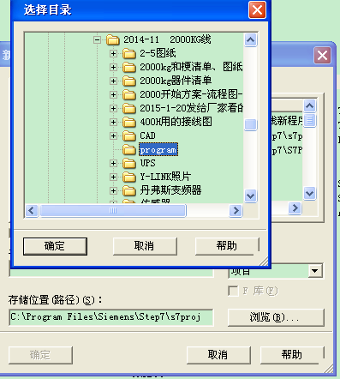
2、冗余系统建立。
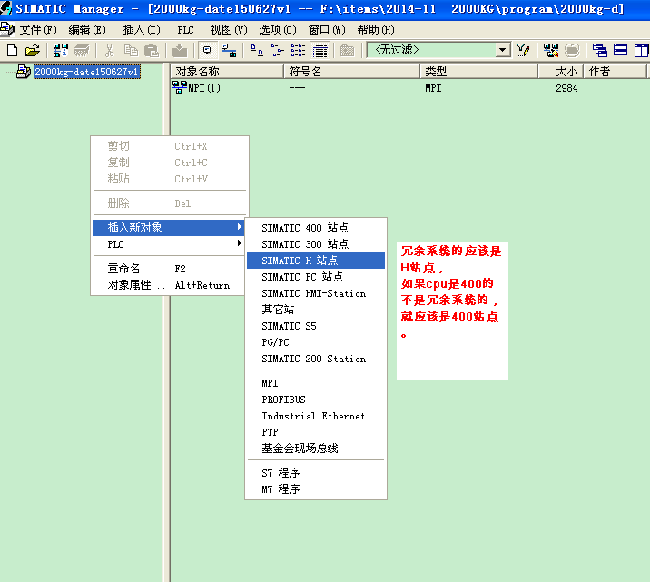

3、硬件组态：建立插槽
问题：怎么找到一个型号？
解答：根据自己所选的型号，在搜索里面搜索可即刻找到。
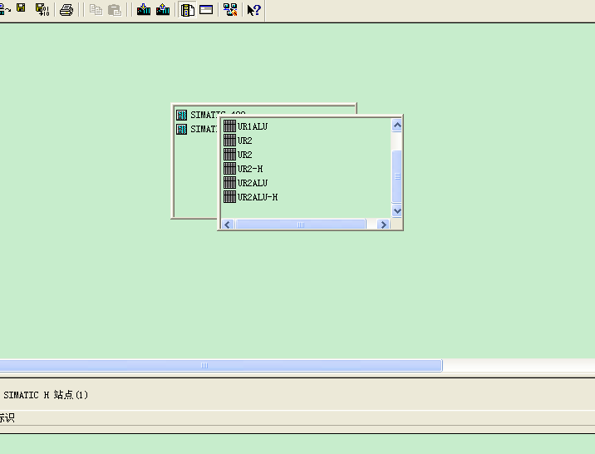
4、硬件组态：插入电源（如果是冗余的，那么就选择冗余）因为本次plc较大，所以暂用连个插槽。
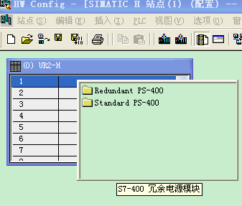
5、在第三个插槽里选择plc。
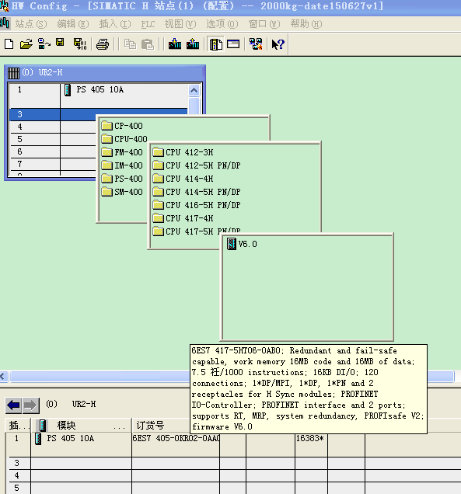
6、选择plc同时，应建立IP网址。任意定义。
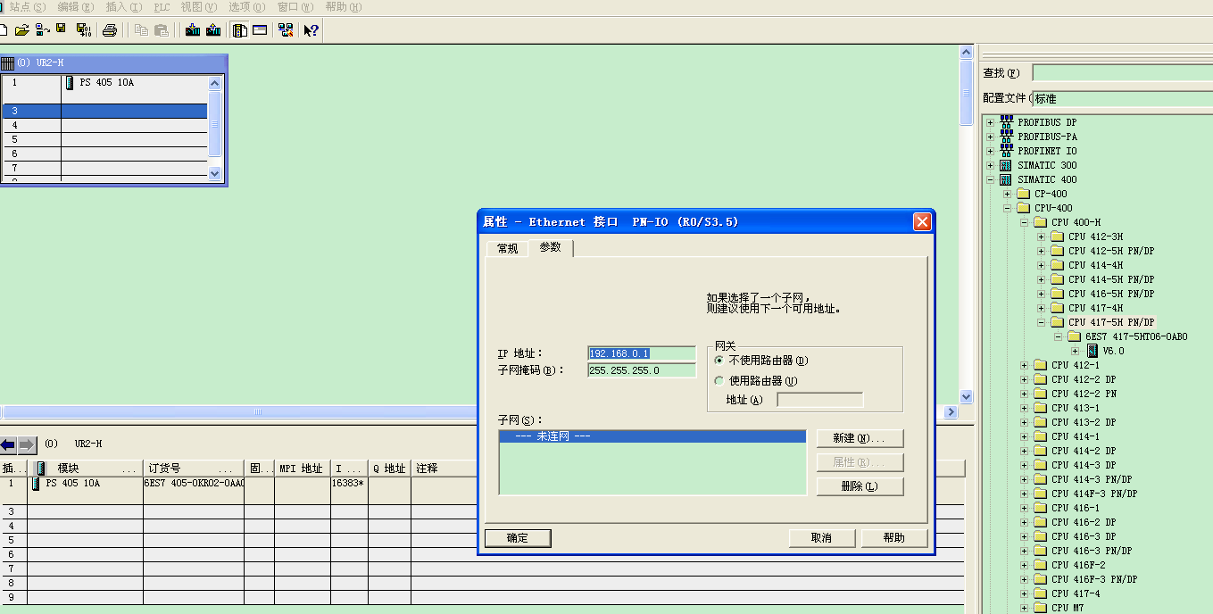
7、冗余系统的plc，需建立同步接口、实现冗余。根据需要选择。
需要插入DP从站时，需点击DP端口建立（只要有DP端口的plc均可建立）。
注意站号不能重复。
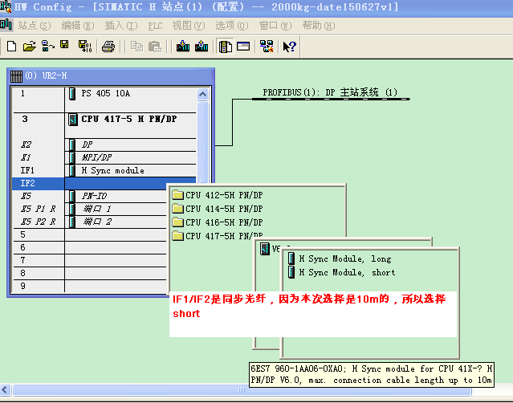

8、冗余plc的组态：组态完电源、CPU之后，如果还有IO模块，一次性组态完一个插槽。在冗余系统里，两个插槽应该是一致的，所以建立另外一个插槽时，直接复制粘贴即可。
注意：如果有IO模块时候，地址不能重复。
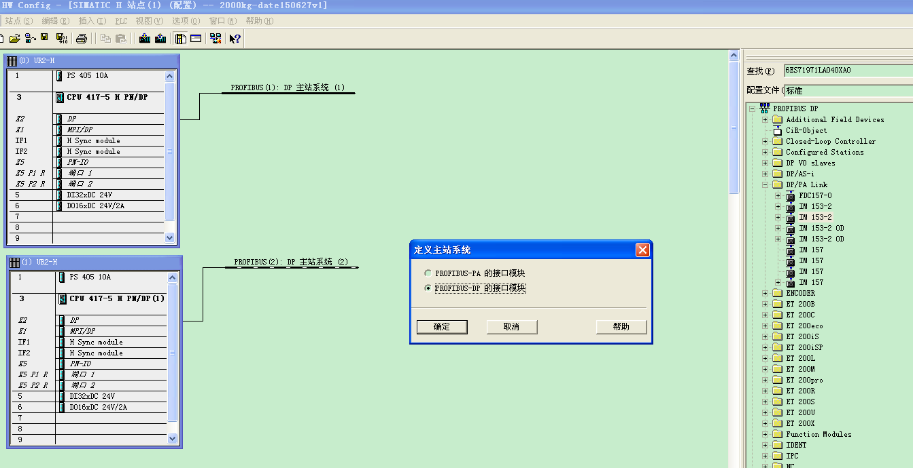

9、Y-LINK：先建立Y-LINK，再分配从站。
在DP从站插入模块时，找到相应模块，直接将其拖至相应DP线上。
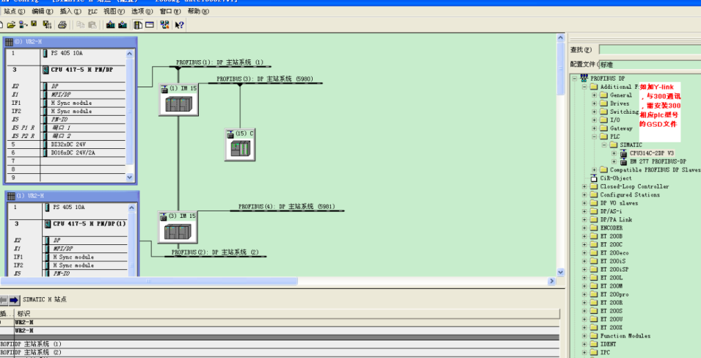
10、从站组态：
A、与300组态，分两种，一种是通过Y-LINK（需要安装GSD文件），
一种是不通过Y-LINK（需要在项目里建立300的运行项目）如下第3个图片。

. 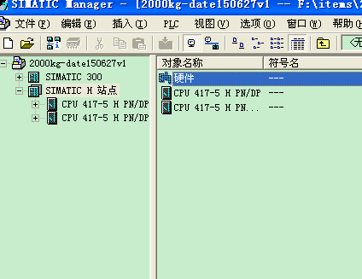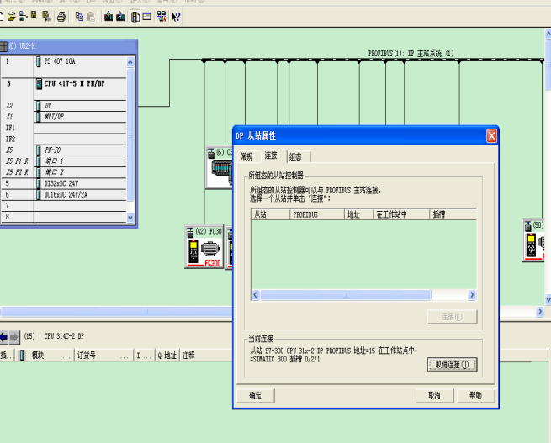
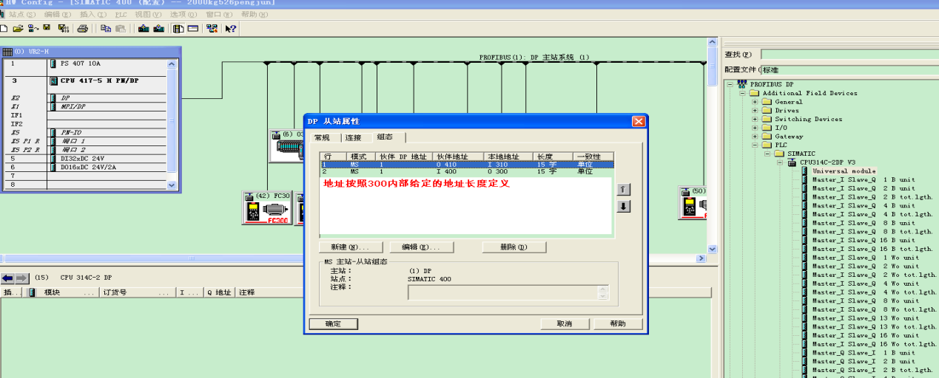

11、其他的相应其他的硬件加入

